４３．岐阜県の気候（１）……………………
実験の概略
岐阜県の高度別に塗り分けることにより、岐阜県の地形の特色を理解する。また、4地点の月別降水量と月別平均気温のグラフを作成することで、岐阜の気候の特色や地形との関係を理解する。

実験のねらいと位置づけ
この実験は指導要領の「（３）多様な生物と自然のつりあい ア 地表の姿と大気」の中に位置づけられるものである。
気象を学習する上で、郷土の気候の特色を理解し、関心を持つことは、普段の生活を科学的に育てる態度を育てる上でも重要である。この実験では、岐阜県の地形の特色や、岐阜県の各地域の気候の特色、両者の関係を考えさせるのがねらいである。

指導上の留意点
- 方法について
  - 高度別に塗り分ける際に地図帳などを参考にするとよい。
  - 4地点の年変化のグラフを作成する際には、月降水量が右側の目盛り、月平均気温が左側の目盛りを使用することを確認するとよい。
  - 特色をまとめる作業では、様々なことが書かれると予想される。ここでは、生徒に正確な答えを求めることなく、データから自分なりの視点でいろんな意見を表現する姿勢を育てたい。

記 入 例
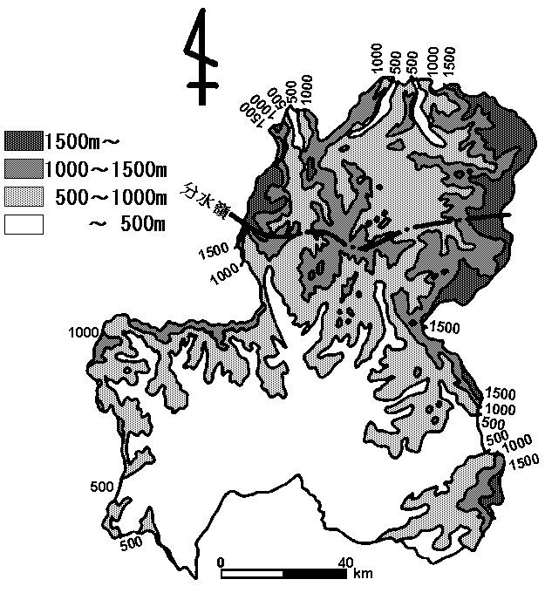
- 岐阜県の気候と地形の特色を把握する。
図43－１ 岐阜県の地形
  - 右図参照

  - 図43－１より、岐阜県の地形の特色をまとめる。（平野、盆地、山脈の位置など）
    - 岐阜の東側や、飛騨地方の西側には、高度1500mを超える高い山脈がある。
    - 分水嶺から離れるにしたがって、高度が低くなる。
    - 美濃地方の大半は500m以下の平地である。
    - 飛騨地方は高度500mを超えているところが多い。
    - 高山を中心とするところや白川を中心とするところに盆地が見られる。

- 岐阜県内各地の月別降水量と月別平均気温の特色を理解する。
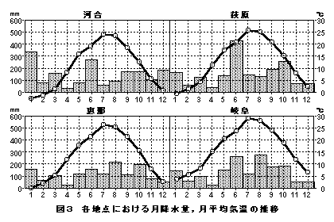
図43－３ 各地点における月降水量，月平均気温の推移

  - 図43－３の各地点の降水量と気温の推移の特徴を図43－２を参考にして比較してみよう。
    - （降水量）
  - 河合：冬の時期に降水量が他の地域に比べ多い。これは積雪によるものを考えられる。
  - 萩原：梅雨の時期や秋雨の時期などに降水量が多い。
  - 恵那：全体的に他の地域と比べ、降水量が少ない。
  - 岐阜：夏の時期に降水量が多く、冬の時期に少ない。

    - （気 温）
- 4地点とも月平均気温の年変動の様子は似ている。
- 気温の値は、河合＜萩原・恵那＜岐阜である。
- 岐阜と河合の気温の違いは、一年を通して河合が岐阜より約5度低い。

- これまでの考察と図43－２（表１）を参考にして、岐阜県の気候の特色をまとめてみよう。
  - 岐阜県中部の山間部を中心にひろがる多雨区では、梅雨や秋雨の時期など、前線が活発になる時降水量が多くなる。
  - 飛騨の北西部にある裏日本気候区に近いところでは、冬の時期に降水量が多くなる。これは、降雪が原因であろう。
  - 岐阜市付近の表日本気候区では、夏の降水がおおく、冬の降水が少ない。

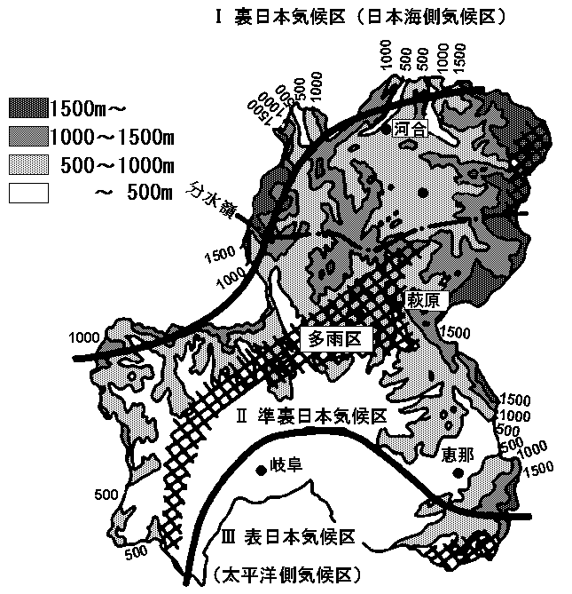
資 料
図43－２ 岐阜県の気候区分（実線はⅠⅡⅢの境界）
資料として、図43－２を高度別色分けしたものを右に記す。

評 価
評価規準の例
関心・意欲・態度 | 思考・判断 | 観察・実験の技能・表現 | 知識・理解
・実験に対し、意欲的に参加していたか。作業を通じて、岐阜県の地域の違いに関心を持てたか。地域の気候の違い科学的に考察する態度を見せたか。 | ・作成した地図、グラフなどから考察し、特徴をまとめれるか。 | ・高度分布のコンターマップが作成できるか。Y方向に2軸をとったグラフを作成できるか。作成した図やグラフから、地域の気候の違いを読み取ることができるか。 | ・岐阜県の地形の特色が理解できたか。気候の特色が理解できたか。
メ モ

実験の評価
クラス
生徒の状況
注意が必要な箇所
改善を要するところ

